

FORMATO DE REGISTRO

NOMBRE COMPLETO DEL PARTICIPANTE
___________________________________________________________
LUGAR Y FECHA DE NACIMIENTO .

DIRECCIÓN: NÚMERO .
COLONIA: MUNICIPIO: .
ESTADO: CÓDIGO POSTAL __________
TELÉFONOS: CASA OFICINA ______ CELULAR . FAX __________________
CORREO ELECTRÓNICO .
PÁGINA WEB____________________________________________________

AÑOS DE TRAYECTORIA: .
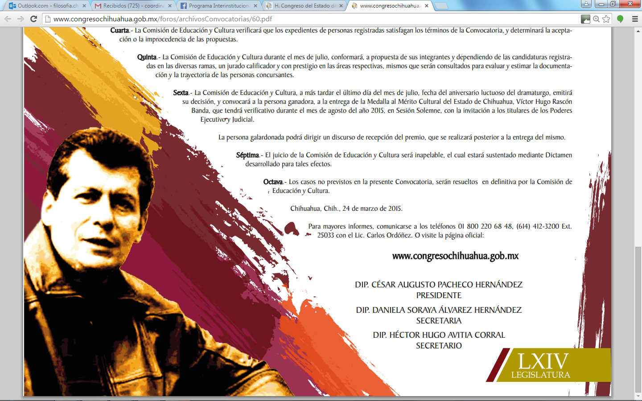
DISCIPLINA QUE PARTICIPA: .
PROPUESTO POR: .

DOCUMENTOS QUE SE PRESENTAN: MARCAR CON UNA X
IDENTIFICACIÓN
CURRICULO
EVIDENCIAS DOCUMENTALES
CARTAS EXPOSICIÓN DE MOTIVOS

Cualquier información adicional puede ser presentada en la Sede Legislativa, en la Calle Libertad No. 9, Colonia Centro de la Ciudad de Chihuahua, de las 9 de la mañana a las 3 de la tarde en días hábiles, en la Secretaría de Servicios Jurídico Legislativos, con el Lic. Carlos Alejandro Ordóñez Villegas, o en el teléfono 412 32 00 extensión 25010, correo electrónico medallarasconbanda@gmail.com.

